

Název školy: | Základní škola Podbořany, Husova 276, okres Louny
Autor: | Mgr. Simona Nováková
Název: | VY_32_INOVACE_348_ RODINA
Téma: | Členové rodiny, řazení podle stáří, vzájemná pomoc, významná událost
Číslo projektu: | CZ1.07/1.4.00/21. 2975

Anotace: | Prezentace je zaměřena na opakování rodina v předmětu Člověk a jeho svět ve 3. ročníku.  V listě 4 řadí obrázky od nejmladšího k nejstaršímu.  V listě 5 určují věk podle napsaných slov členů rodiny.  Dále dopisují do neúplných vět jednotlivé členy ( list 5 ).  Čtyřsměrku s hledáním členů rodiny řeší v listě 6.  Dále hledají ve větách ukryté členy rodiny.  V listě 7 a 8 vyhledávají správné odpovědi , pod kterými je písmenko. Když složí ze správných písmen slovo, vznikne jim rodinná událost, kterou v dalším cvičení popisují.

Datum vytvoření : 20.01.2012

Klíčová slova: rodina, členové rodiny, významné události v rodině

Rodina
1. Dokážeš seřadit obrázky podle stáří?
Kdo je nejmladší a kdo je nejstarší?
Ke každému obrázku napiš číslo podle nejmladšího člena
rodiny.
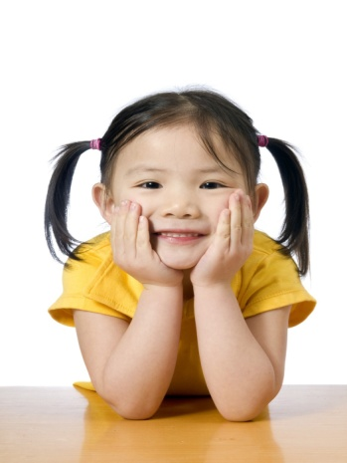

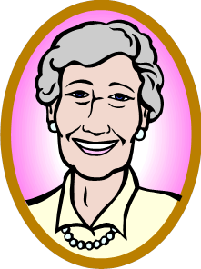

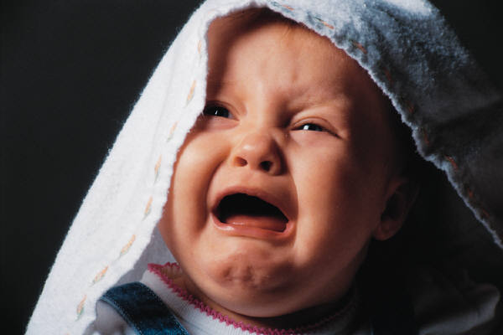
2. Dokážeš seřadit členy rodiny od nejstaršího ?
Začni číslovat do jednotlivých rámečků .

3. Doplň neúplné věty do cvičení :
Můžeš využít nabídky slov pod cvičením

Jsem ---------------------- mého -------------------------.

Jsem-----------------------mé------------------------------.

Tatínků bratr je můj -------------------------------------.

Maminčin manžel je můj---------------------------------.

Tetina maminka je moje-----------------------------------.

Tatínkův syn je můj ---------------------------------------.

Můj bratr je maminčin-------------------------------------.

Tatínkův tatínek je můj------------------------------------.

Můj bratr je tatínka ---------------------------------------.

Moje babička je maminky--------------------------------.

maminka, syn, bratr, babička, dcera, tatínek, strýc, dědeček, syn……

4. Najdeš některé členy rodiny ve čtyřsměrce?
Odpovědi piš dolů na linky.
Když budeš správně hledat, najdeš jich osm .

5. Ve větách jsou ukryty někteří z členů rodiny.
Dokážeš je najít?
Správnou odpověď napiš na linku za větu.

Vrána létá tam a zpět. -------------------------------------------------------

Má malinká Petruška v puse dudlík? ------------------------------------

Brodil ses travou?-------------------------------------------------------------

Debra trhá voňavé květiny. -------------------------------------------------

Bystrý čeká na příležitost.---------------------------------------------------

6. Jak můžeš doma pomáhat?
Správné obrázky zakroužkuj a nevhodné škrtni.
Když složíš všechna písmenka pod správnými odpověďmi,
dostaneš slovo, které napiš na linku pod cvičením
Písmenka jsou přeházená, musíš je správně složit.
Napiš si je všechna na linky.

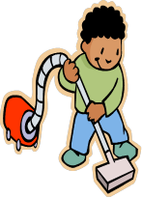

R S O
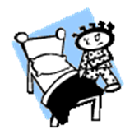
A Y P

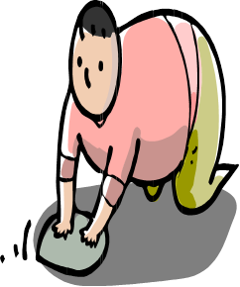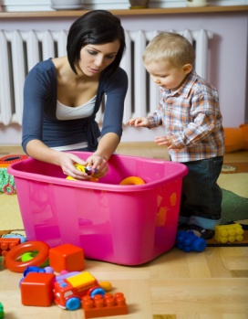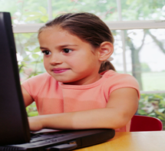

Z I S

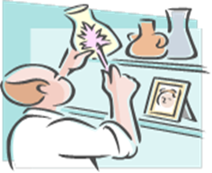

N N E N

7. Napiš, jak probíhá významná událost u vás doma:

Použité zdroje:
Program Microsoft Office 2010

